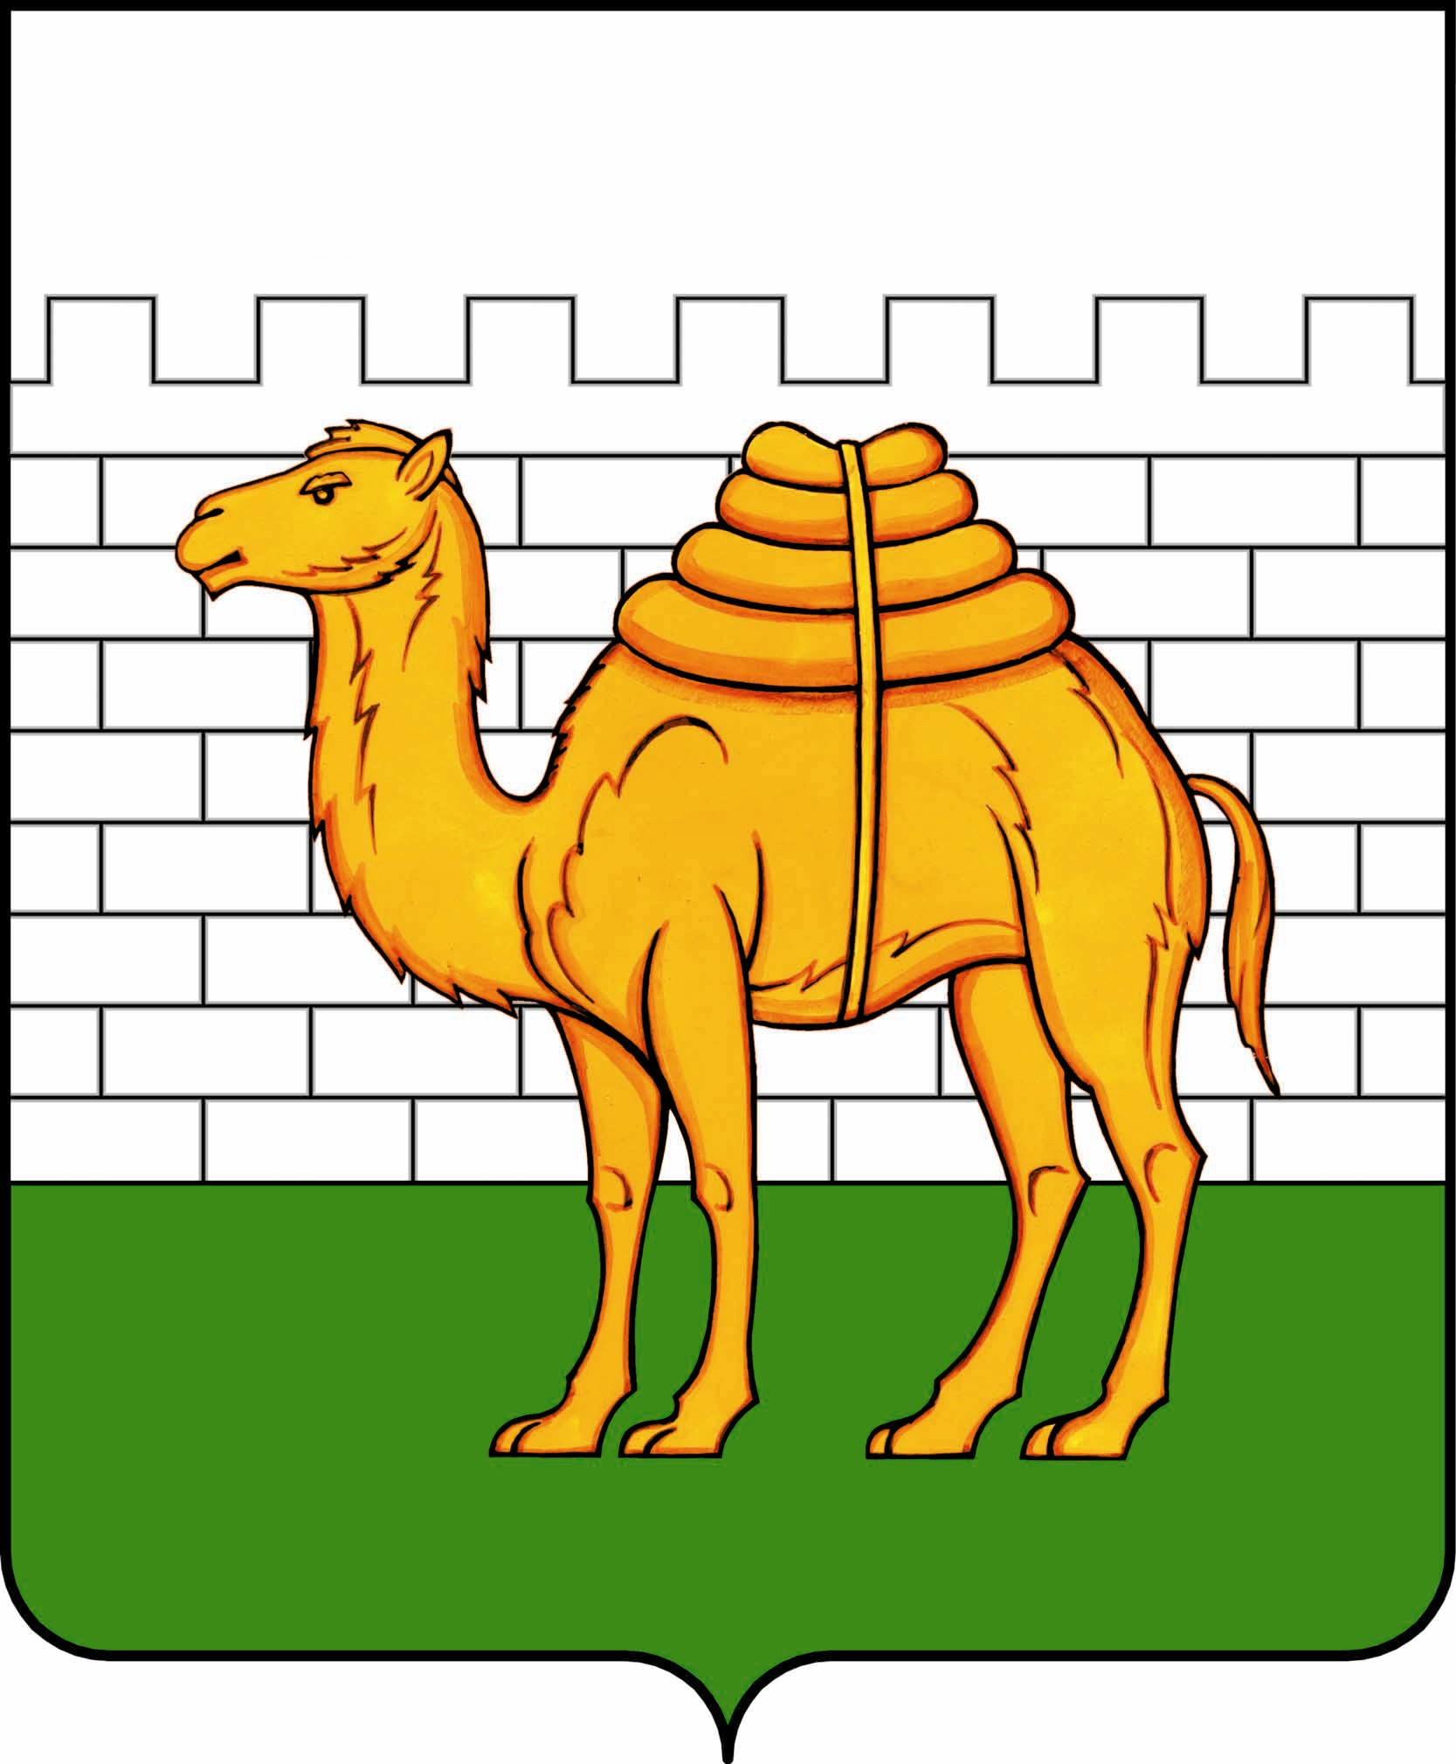
челябинская городская дума

Решение

от ___________________ № _______________

Проект

О внесении изменений в решение Челябинской городской Думы от 09.10.2012 № 37/13 «Об утверждении Правил землепользования и застройки муниципального образования Челябинский городской округ и о признании утратившими силу отдельных решений Челябинской городской Думы» в части изменения градостроительного регламента территориальной зоны Б.2.6

В cоответствии с Градостроительным кодексом Российской Федерации, Федеральным законом от 29 декабря 2004 года № 191-ФЗ «О введении в действие Градостроительного кодекса Российской Федерации», Федеральным законом от 06 октября 2003 года № 131-ФЗ «Об общих принципах организации местного самоуправления в Российской Федерации», Уставом города Челябинска:

Челябинская городская Дума первого созыва
Р Е Ш А Е Т :

- Внести в приложение № 3 «Часть 3. Градостроительные регламенты» к решению Челябинской городской Думы от 09.10.2012 № 37/13 «Об утверждении Правил землепользования и застройки муниципального образования «Челябинский городской округ» и о признании утратившими силу отдельных решений Челябинской городской Думы» в части изменения градостроительного регламента территориальной зоны Б.2.6 следующие изменения:
1) «ВИДЫ ТЕРРИТОРИАЛЬНЫХ ЗОН,
ДЛЯ КОТОРЫХ УСТАНАВЛИВАЮТСЯ ГРАДОСТРОИТЕЛЬНЫЕ РЕГЛАМЕНТЫ

А - природно-рекреационная территориальная зона:
А.1 зона зеленых насаждений
А.1.1 защитные
А.1.2 специального назначения
А.1.3 пойменные и прибрежные территории
А.1.4 парки, в том числе специализированного назначения, скверы, бульвары, набережные
А.2 зона коллективных садов
А.2.1 сохраняемые
А.2.2 предусмотренные к выносу

Б - общественно-деловая территориальная зона:
Б.1 многофункциональные
Б.2 специализированные
Б.2.1 зона административно-деловых комплексов
Б.2.2 зона торгово-развлекательных комплексов
Б.2.3 зона культурно-зрелищных комплексов
Б.2.4 зона спортивно-зрелищных объектов
Б.2.5 зона высших и средне-специальных учебных заведений
Б.2.6 зона лечебно-профилактических учреждений
Б.2.7 зона объектов религиозного назначения
Б.3 смешанная зона

В - жилая территориальная зона:
В.1 зона индивидуальной жилой застройки
В.1.1 усадебная и коттеджная
В.1.2 блокированная
В.2 зона многоквартирных домов
В.2.1 до 5 этажей
В.2.2 в 5 этажей и выше
В.3 зона общеобразовательных и дошкольных учреждений

Г - производственно-складская территориальная зона:
Г.1 зона объектов I - II и III классов опасности
Г.1.1 зона объектов I - II класса опасности
Г.1.2 зона объектов III класса опасности
Г.2 зона объектов IV и V классов опасности
Г.2.1 зона объектов IV класса опасности
Г.2.2 зона объектов V класса опасности
Г.3 зона производственно-коммерческой деятельности
Г.4 зона коммунальных объектов
Г.4.1 зона коммунальных объектов городского хозяйства
Г.4.2 зона коммунальных объектов хранения автотранспорта

Д - территориальная зона специального назначения:
Д.1 зона водозаборных сооружений
Д.2 кладбища
Д.3 зона режимных объектов
Д.4 зона объектов ограниченного доступа

Примечание: на карте градостроительного зонирования и в пояснительной записке приняты следующие обозначения:
01 26 07 Г.2.2
вид территориальной зоны
номер территориальной зоны
номер градостроительной зоны
номер административного района;
2) основные виды разрешенного использования для зоны Б.2.6. принять в следующей редакции:

Б – общественно-деловая территориальная зона

Б.2 специализированные

Б.2.6 зона лечебно-профилактических учреждений

Основные виды разрешенного использования:
- лечебные учреждения со стационарами;
- медицинские центры;
- амбулаторно-поликлинические учреждения;
- медико-оздоровительные и реабилитационные учреждения;
- станции переливания крови;
- аптеки;
- учреждения социального обслуживания населения, в том числе дома-интернаты;
- учреждения отдыха и туризма (санатории, пансионаты);
- объекты отдыха для детей
- здания и сооружения санитарно-бытового назначения.
- объекты религиозного назначения.

3. Внести настоящее решение в раздел 6 «Градостроительство» нормативной правовой базы местного самоуправления города Челябинска.

4. Ответственность за исполнение настоящего решения возложить на заместителя Главы города по вопросам градостроительства В.И. Слободского.

5. Контроль исполнения настоящего решения поручить постоянной комиссии городской Думы по градостроительству и землепользованию (А.В. Барышев).

6. Настоящее решение вступает в силу со дня его официального опубликования.».

Председатель С.И. Мошаров
Челябинской городской Думы

Глава города Челябинска Е.Н. Тефтелев

